Муниципальное дошкольное образовательное учреждение
«Детский сад «Березка» село Питерка
Питерский район Саратовская область

Воспитатель: Бурнаева Ирина Юрьевна

«Родное село Питерка»

Конспект занятия по познавательному развитию в средней группе

Примерная основная общеобразовательная программа: «От рождения до школы» под ред. Н.Е. Вераксы

Возрастная группа: средняя группа

Тема НОД: «Родное село Питерка»

Ведущая образовательная область: «Познавательное » «Художественно – эстетическое»

Цель: Формировать представления о родном селе Питерка .

Задачи:
Образовательные :
- Расширять знания о своей «малой Родине»- селе Питерка;
Активизировать словарь по теме «Мое село родное»;
Закреплять умение узнавать знакомые объекты по фото и рассказу.
Развивающие:
Развивать диалогическую речь, внимание мышление, умение обобщать, делать вывод;
Развивать интонационную выразительность речи;
Развивать умение отгадывать загадки;
Развивать воображение;
Развивать умение вести диалог с воспитателем слушать и понимать заданные вопросы, понятно отвечать на них.
Воспитательные :
Воспитывать чувство патриотизма, гордости, любви к своей малой Родине, к селу в котором мы живем;
Дать представления о значимости своего села для каждого человека;
Воспитывать умение работать вместе;
Воспитывать у детей уважительное и бережное отношение к родному селу.
Виды деятельности: игровая, двигательная, познавательная, коммуникативная, восприятие художественной литературы, фольклора.

Формы организации: групповая, , индивидуальная.
Тип образовательной деятельности: Повторение и закрепление ранее изученного материала

Предварительная работа: Беседа, о Родине, о селе Питерка, рассматривание альбомов, фотографий, открыток, чтение произведений рассказывание стихотворений, заучивание пословиц.

Методы и приемы:
Словарный ( беседы, объяснение, художественное слово, вопросы, напоминания, поощрение)

Наглядный: Рассматривание карты Саратовкой области, фотографий.
Практический :Дидактическая игра с наглядным материалом

Игровой: Сюрпризный момент ,физминутка.

Ход НОД
Деятельность воспитателя | Деятельность детей
I. Вводная часть
Сюрпризный момент Воспитатель заносит в группу сундук, предлагает детям посмотреть его содержание(карта Саратовской области и фотографии достопримечательностей села Питерка).  Ребята как вы думаете, что это?( показывая на карту)  Для чего она нужна?  Как она помогает человеку?  Правильно, карта нужна человеку для определения места нахождения.  Это карта Саратовской области, посмотрите, где располагается наш район, центр которого является село Питерка, то есть наше родное село.  Посмотрите как у нас много соседей(показывает, называет некоторые)  На карте наша Питерка кажется маленькой точкой, а ведь на самом деле на территории родного села большая численность проживающих людей, полей, пастбищ. | Дети стоят полукругом, с интересом рассматривают содержимое  Дети разглядывают карту, ведут диалог с воспитателем.  Ответы детей
II. Основная часть
Беседа о селе Питерка.  Воспитатель просит рассказать о достопримечательностях села, символике Питерского района, о предстоящем праздновании дня рождения села.  Ребята нашему селу Питерка скоро будет 180 лет, конечно, это много, для нас, но в тоже время мало для страны в целом.  Кто может высказать свои впечатления о родном селе?  За что вы любите свою Питерку?  Почему мы ее называем «малой Родиной»?  Дидактическая игра «Назови ласково».  Воспитатель передает мяч называя слово, а ребенок возвращая мяч, называет его ласково  Слова для игры: река, дом, дерево, машина, улица, дорога, фонарь ит.д.  Ребята посмотрите что еще есть у нас в сундуке.  Показывает фотографии с достопримечательностями родного села.  Воспитатель просит угадать где они это видели?  Что это за объект? | Ответы детей  Ответы детей  Дети играют.  Рассматривают фотографии, рассуждают.
Физминутка «Ветерок»  Ветер дует мне в лицо,  И качает деревцо,  Ветерок все тише, тише,  Деревцо все выше, выше. | Дети выполняют движения согласно словам
Вы угадали что на фотографиях запечатлены самые знакомые места нашего села Питерка, многие из вас ежедневно бывают в центре нашего родного села , на детской площадке, в Доме культуры, в сквере и т.п.
Наше село нас радует чистотой, красотой.
-Как вы думаете что нужно делать чтобы было еще лучше , как вы думаете?
Правильно нужно всегда помнить, что это наш родной дом, где мы живем.
Совсем скоро мы будем отмечать день села, а как правило на день рождения принято дарить подарки, я предлагаю украсить нашу панораму с фотографиями сердечками из цветной бумаги.
Это и будет проявлением нашей любви к «малой Родине»

Показываю детям как из прямоугольника можно вырезать сердечко( предварительно напоминаю о правилах работы с ножницами) и наклеить на ватман -панораму. В процессе оказываю индивидуальную детям помощь
III. Заключительная часть
Итог занятия. Оценка деятельности детей. 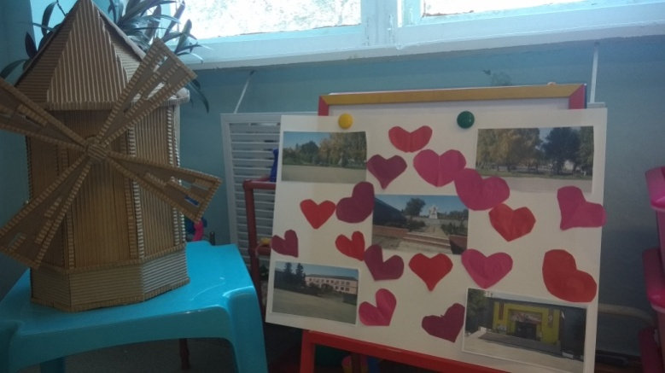
-Что вы можете рассказать своим родителям, друзьям? Какую карту мы рассматривали?
Какой подарок мы вместе приготовили?
Карта Саратовской области будет находиться в групповой комнате, мы ее еще рассмотрим.
Молодцы! До новых встреч!

Использованная литература:

1.Патриатическое воспитание детей 4-7 лет на основе- проектно- исследовательской деятельности Н.М.Сертакова, Н.В.Калдашова. Волгоград 2016г.
2.Куликова Т.А.Семейное педагогика и домашнее воспитание.- М.1999.
3.Н.Г.Комратова , Л,Ф.Грибова «Моя малая Родина»

4.Абрамова Л. В., Слепцова И. Ф. Социально-коммуникативное развитие дошкольников.

Интернет ресурсы:

https://firo.ranepa.ru/files/docs/do/navigator_obraz_programm/ot_rojdeniya_do_shkoly.pdf

https://nsportal.ru/detskiy-sad/okruzhayushchiy-mir/2015/08/06/konspekt-zanyatiya-moe-rodnoe-selo
https://www.maam.ru/detskijsad/konspekt-zanjatija-moe-rodnoe-selo.html

https://uchitelya.com/okruzhayuschiy-mir/138562-konspekt-zanyatiya-moe-selo-rodnoe.html

